LES PASSEJAÏRES DE VARILHES FICHE ITINÉRAIRE
PAMIERS n° 30
Commune de départ et dénomination de l’itinéraire :
- Pamiers – Parking route de Belpech après le passage sous la "4 voies" – Le chemin de St-Jacques depuis Pamiers vers les plaines.

Date, animateur(trice), nombre de participants (éventuel) :
- 20.02.2016 – B. Mouchague – 36 participants

L’itinéraire est décrit sur les supports suivants :
- Parcours "inventé" par Bernard Mouchague. Emprunte, en partie, le GR 78.

Classification, temps de parcours, dénivelé positif, distance, durée :
- Marcheur – 3h00 – 50 m – 12 km – ½ journée - Indice d’effort : 29 

Balisage : Poteaux directionnels et balisage blanc et rouge du GR 78 jusqu’à l’ancienne voie ferrée. Plus de balisage ensuite jusqu’au retour sur le GR 78.

Particularité(s) :

Site ou point remarquable :
- Le pont dit "romain" sur le Crieu
- Les points de vue sur la chaîne des Pyrénées depuis les plaines.

Trace GPS : Oui

Distance entre la gare de Varilhes et le lieu de départ : 10 km

Observation(s) :

"Cette fiche participe à la constitution d'une mémoire des itinéraires proposés par les animateurs du club. Eux seuls y ont accès. Ils s'engagent à ne pas la diffuser en dehors du club."
Date de la dernière mise à jour : 10 janvier 2021

La carte
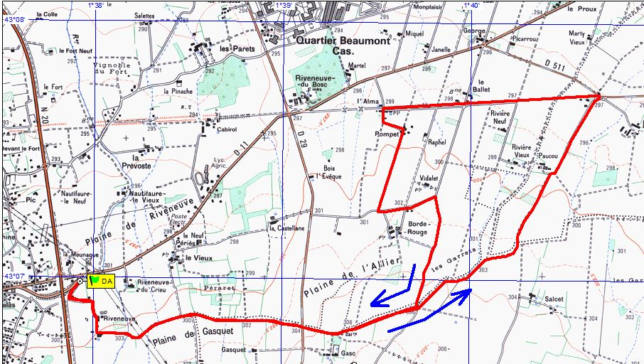
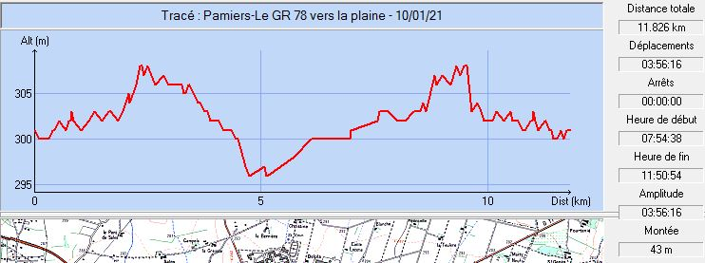

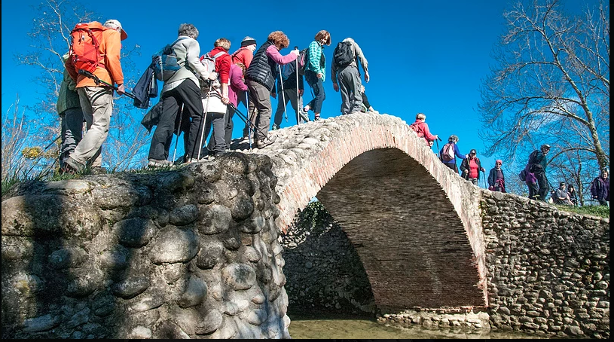
Franchissement du pont romain le 20 février 2016
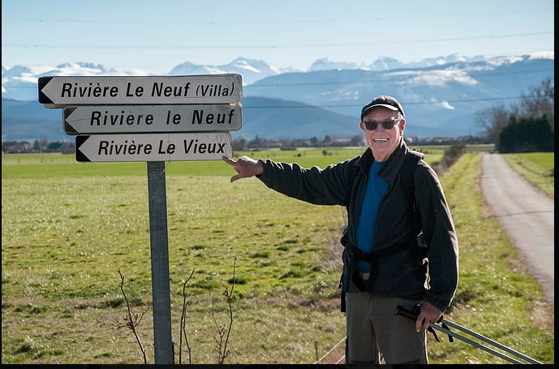
Ne nous trompons pas !
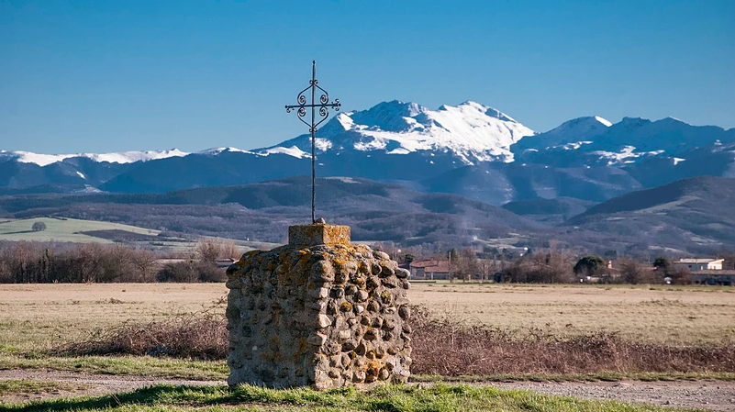
La croix au début de la boucle
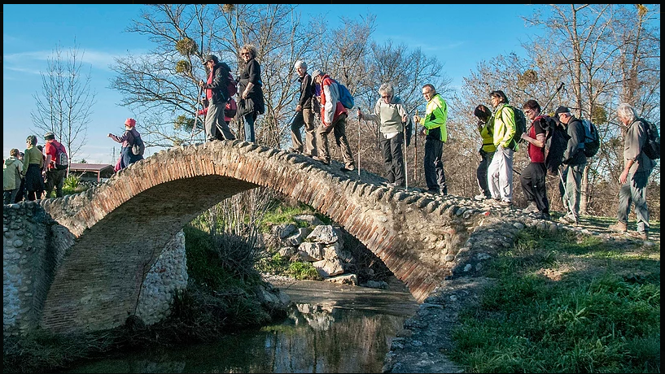
Au retour : ça va, le pont résiste

